佛山市佛之杰五金塑料制品有限公司年产塑料配件400吨

新建项目竣工环境保护验收意见

2018年9月27日，佛山市佛之杰五金塑料制品有限公司根据佛山市佛之杰五金塑料制品有限公司年产塑料配件400吨新建项目竣工环境保护验收监测报告（表）并对照《建设项目竣工环境保护验收暂行办法》，严格依照国家有关法律法规、建设项目竣工环境保护验收技术规范/指南、本项目环境影响评价报告表和审批部门审批决定等要求对本项目进行验收，提出意见如下：

一、工程建设基本情况

（一）建设地点、规模、主要建设内容
佛山市佛之杰五金塑料制品有限公司位于佛山市顺德区勒流安利工业区路2号，其中心位置地理坐标为：北纬22.810712°，东经113.226937°。项目占地面积1100平方米，经营面积1100平方米，要从事塑料配件的制造和经营，年产塑料配件400吨，产品主要为离心风机、轴流风机等的风轮。
（二）建设过程及环保审批情况
本项目 《佛山市佛之杰五金塑料制品有限公司年产塑料配件400吨建设项目环境影响报告表》于2018年6月12日通过了环评审批（勒20180128号）。本项目于2018年6月开始建设，2018年8月竣工并开始试运行，项目从立项至调试过程中无环境投诉、违法或处罚记录。
（三）投资情况
项目实际总500万元，其中环保投资15万元。

（四）验收范围
根据《佛山市佛之杰五金塑料制品有限公司年产塑料配件400吨建设项目环境影响报告表》2018年6月12日环评审批（勒20180128号）内容进行验收。

二、工程变动情况
根据《佛山市佛之杰五金塑料制品有限公司年产塑料配件400吨建设项目环境影响报告表》2018年6月12日环评审批（勒20180128号）内容进行验收，项目无变动情况，根据报告表中的工程规模进行验收。

三、环境保护设施建设情况

（一）废水
本项目所产生的生活污水主要为员工洗手、冲厕废水，经三级化粪池处理后排入附近内河涌；本项目产生的生产废水主要为注塑冷却使用的循环冷却水，冷却循环水为间接冷却方式，冷却水为清净下水，直接排放至附近内河涌。

（二）废气
- 破碎产生的粉尘
项目生产过程中产生的边角料和次品通过破碎机破碎后与新料混合回用，破碎过程产生少量的粉尘，破碎机设置了独立的密闭操作间，粉尘粒径较大，主要沉降在操作间内，少量的颗粒物在车间内无组织排放。
- 注塑及焊接有机废气
本项目注塑及超波焊接过程中产生废气，主要污染因子为非甲烷总烃，对20台注塑机及9台超声波焊接产生的非甲烷总烃废气经集气罩收集后15米高空达标排放。

（三）噪声
项目的噪声源为注塑机等设备运行时产生的机械噪声，生产噪声通过距离衰减及厂房的声屏障效应，厂界噪声达到《工业企业厂界环境噪声排放标准》（GB12348-2008）中的2类标准：昼间≦60dB（A），夜间≦50dB（A）。

（四）固体废物
本项目产生的固体废物主要来源于生产过程产生的废旧包装和员工生活垃圾，废旧包装的产生量为4t/a，生活垃圾的产生量为1.8t/a，废旧包装在车间内统一收集后定期由废品回收公司回收，生活垃圾集中堆放，并由环卫部门及时清运。
项目产生的危险废物主要为生产设备在维护过程中产生的废机油、含油废抹布，废机油的产生量为0.15t/a，含油废抹布的产生量为0.05t/a，根据《国家危险废物名录》（2016），项目产生的废含油抹布为豁免清单中的第9项，在混入生活垃圾时可不按危险废物管理。项目产生的废机油交由有资质的危废处理单位处理，已与有资质的危废处理单位签订合同。
- 辐射
本项目不涉及辐射源项。

（六）其他环境保护设施
1.环境风险防范设施

（1）企业建立安全操作规程和管理制度，接受安全生产监督管理部门和消

防部门的监督管理，杜绝泄漏、火灾和爆炸等安全事故；

（2）投入生产前已落实和制定环境应急预案方案，并报佛山市顺德区城市运输和环境管理局备案。
2.在线监测装置
本项目已按规范化要求设置废气取样口，通往检测口的道路保持通畅。废气治理设施未要求安装在线监控设备。
3.其他设施
无。

四、环境保护设施调试效果

（一）环保设施处理效率

1.废水治理设施

无。

2.废气治理设施

本项目注塑及超声波焊接产生的非甲烷总烃废气经收集后通过15米高空排放，经检测满足环境影响报告书（表）及其审批部门审批决定或设计指标，达到《合成树脂工业污染物排放标准》（GB31572-2015）中表4规定的大气污染物排放限值、表9企业边界大气污染物浓度限值。

3.厂界噪声治理设施
项目的噪声源为注塑机等设备运行时产生的机械噪声，生产噪声通过距离衰减及厂房的声屏障效应，厂界噪声达到《工业企业厂界环境噪声排放标准》（GB12348-2008）中的2类标准：昼间≦60dB（A），夜间≦50dB（A）。

4.固体废物治理设施
本项目产生的固体废物主要来源于生产过程产生的废旧包装和员工生活垃圾，废旧包装的产生量为4t/a，生活垃圾的产生量为1.8t/a，废旧包装在车间内统一收集后定期由废品回收公司回收，生活垃圾集中堆放，并由环卫部门及时清运。
项目产生的危险废物主要为生产设备在维护过程中产生的废机油、含油废抹布，废机油的产生量为0.15t/a，含油废抹布的产生量为0.05t/a，根据《国家危险废物名录》（2016），项目产生的废含油抹布为豁免清单中的第9项，在混入生活垃圾时可不按危险废物管理。项目产生的废机油交由有资质的危废处理单位处理，已与有资质的危废处理单位签订合同。
- 辐射防护设施

本项目不涉及辐射源。

（二）污染物排放情况

1.废水
本项目所产生的生活污水主要为员工洗手、冲厕废水，经三级化粪池处理后排入附近内河涌，远期排入污水处理厂；本项目产生的生产废水主要为注塑冷却使用的循环冷却水，冷却水为清净下水，直接排放至内河涌，远期排入污水处理厂。故本次监测不安排废水监测。

2.废气

根据本项目验收检测报告“灏景检字（2018）第18090103号”，本项目有组织及无组织检测结果如下：

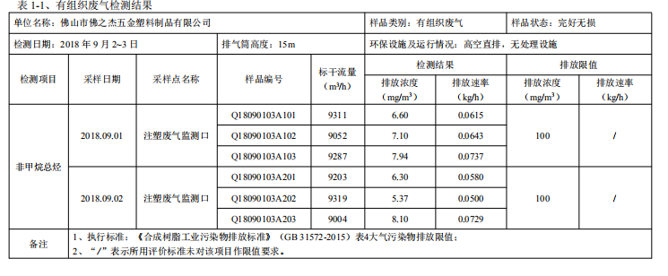

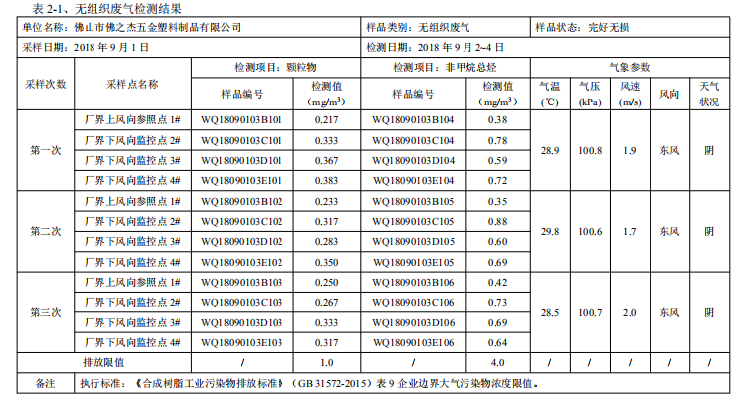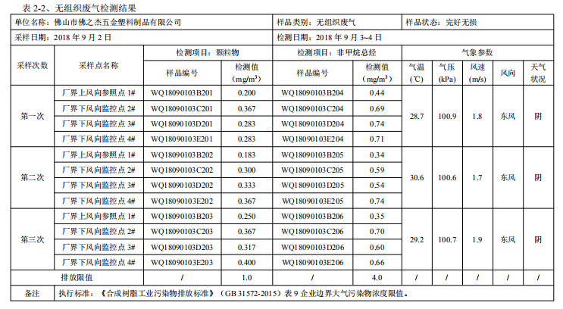

3.厂界噪声

项目的噪声源为注塑机等设备运行时产生的机械噪声，其噪声级约为70-80dB（A），生产噪声通过距离衰减及厂房的声屏障效应，厂界噪声达到《工业企业厂界环境噪声排放标准》（GB12348-2008）中的2类标准：昼间≦60dB（A），夜间≦50dB（A）。

根据本项目验收检测报告“灏景检字（2018）第18090103号”，本项目噪声检测结果如下：

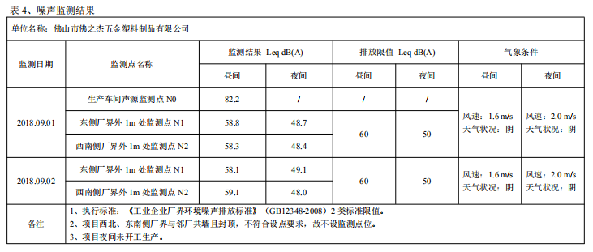

4.固体废物

无。
- 辐射

本项目不涉及辐射源。
- 污染物排放总量

本项目无总量要求。

五、工程建设对环境的影响

根据监测结果，项目不对周围环境的质量造成明显影响，有组织及无组织排放的废气、厂界噪声均达到验收执行标准。

六、验收结论

1.项目执行环保“三同时”制度，落实了污染防控措施；根据现场检查、验收监测及项目竣工环境保护验收报告结果，项目基本达到环评及批复要求。验收组认为本项目基本达到竣工环境保护验收条件，一致通过本次验收。
- 后续要求

1.加强日常环保管理，严格按照环评文件及批复要求落实好各项环保工作。危险废物必须规范存贮，定期交有资质单位处置。完善治理设施运行台帐。

2.不得擅自扩大生产规模，如因生产需要扩建，需重新报批建设项目环境影

响评价文件。

八、验收人员信息

给出参加验收的单位及人员名单、验收负责人（建设单位），验收人员信息包括人员的姓名、单位、电话、身份证号码等。

建设项目验收人员现场签到表
序号 | 姓名 | 单位 | 身份证号码 | 联系电话 | 备注

佛山市佛之杰五金塑料制品有限公司

2017年9月27日

